MACHU PICCHU COM VALE DO COLCA – Com Lima, Cuzco, Puno e Arequipa.
Aéreo + terrestre | Férias de Julho De 16 a 27 de julho de 2022
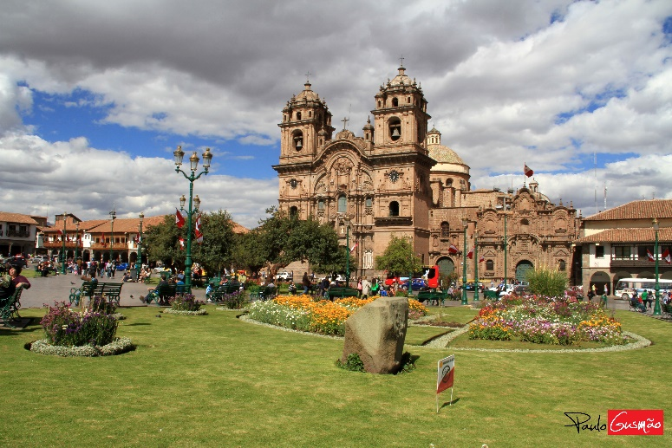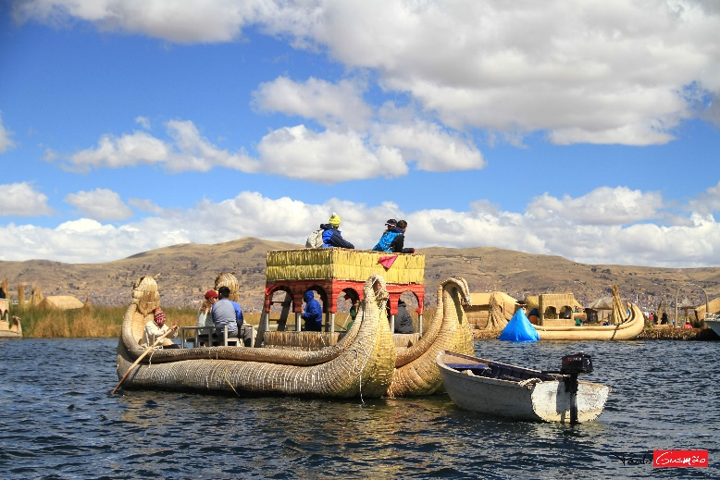
PROGRAMAÇÃO:
1º dia, 16/07 - sábado – P. ALEGRE/LIMA/CUZCO
No momento oportuno apresentação no aeroporto Salgado Filho e embarque com destino a Lima e conexão. Alojamento. Tempo livre. Aclimatação ou pequenas caminhadas. Sugerimos uma visita ao templo do Sol (Koricancha).
2º dia, 17/07 - domingo – CUZCO
Tour em Cuzco e arredores, com o Conjunto de 4 Ruínas (Fortaleza de Sacsayhuaman, Qenqo, Tambomachay e Pucapucara). Tempo livre ou visitas a museus e feiras.
3º dia, 18/07 - segunda-feira - CUZCO
Dia livre. Sugerimos visitas a museus utilizando o Boleto Turístico ou opcionais.
4° dia, 19/07 - terça-feira – CUZCO/VALE SAGRADO/ÁGUAS CALIENTES
Tour Full Day ao Vale Sagrado dos Incas, com visita ao complexo arqueológico de Ollantaytambo e feira indígena de Pisac e viagem a Águas Calientes. Instalação em hotel.
5º dia, 20/07 - quarta-feira - ÁGUAS CALIENTES/MACHU PICCHU/CUZCO
Pela manhã tour guiado por Machu Picchu, Patrimônio Natural e Cultural da Humanidade e considerada uma das 7 Novas Maravilhas do Mundo. No final da tarde, regresso em trem à Cuzco.
6º dia, 21/07 - quinta-feira - CUZCO/PUNO
Percurso em ônibus turístico até puno, passando por locais pitorescos, avistando montanhas nevadas da cordilheira e visitando ruínas incas e outros atrativos no percurso. Chegada no final da tarde. Instalação em hotel.
7º dia, 22/07 - sexta-feira – PUNO
Tour às ilhas flutuantes de Los Uros, formadas pelo acúmulo de juncos combinado com ilha de Taquile, no Lago Titicaca.
8º dia, 23/07 – sábado – PUNO/VALE DO COLCA
Após o café da manhã, saída para Chivay. Chegada no início da tarde e tempo livre. Sugerimos visita ao complexo de águas termais.
9º dia, 24/07 - domingo – VALE DO COLCA/AREQUIPA
Bem cedo saída para visita ao Cânions do Colca, com importantes vestígios do Império Inca incluindo exuberantes terraços. Os cânions estão entre os mais profundos do mundo. Chegando ao Mirador Cruz del Condor, a paisagem é simplesmente grandiosa. Com sorte, você verá condores planando com suas asas de 3m de envergadura, voando e subindo em círculos até virarem pontinhos que desaparecem no espaço. As aves, que têm seus ninhos nas encostas, começam a planar utilizando as correntes de ar quente ascendentes por volta de 8h30 ou 9h da manhã. Após o almoço viagem até Arequipa. Chegada e acomodação em hotel. Sugerimos uma janta de confraternização (não inclusa).
10º dia, 25/07 - segunda-feira -– AREQUIPA/LIMA
Manhã livre. Desocupação dos aptos até o meio dia. Tarde: city tour pelo centro histórico e pela cidade branca. Arequipa é a segunda cidade mais populosa do Peru. No horário oportuno traslado ao aeroporto de Arequipa para voo a Lima. Receptivo no aeroporto Jorge Chavez e acomodação em hotel.
11º dia, 26/07 - terça-feira – LIMA/PORTO ALEGRE
Manhã: livre. Desocupação dos aptos até 12h00. À tarde embarque com as malas para city tur panorâmico e traslado para o aeroporto de Lima para o voo a P. Alegre. (TA 919 – LIM/POA – 23:00/05:35 + 1). Chegada na manhã do dia seguinte.
12º. Dia, 27/07- quarta-feira – PORTO ALEGRE
Chegada no final da madrugada.
TARIFÁRIO (EM USD) – PARTE AÉREA + TERRESTRE (VALORES PROMOCIONAIS ATÉ 30.09.21)
CONDIÇÕES | TRIPLO | DUPLO | SINGLE
A VISTA | 2.336,00 | 2.404,00 | 2.884,00
ENTRADA + 3X | 584,00 | 601,00 | 721,00
ENTRADA + 7X | 311,00 | 320,00 | 384,00
TAXAS E IMPOSTOS | 152,00 | 155,00 | 165,00
Tabela elaborada em 22.03.2021 – sujeita a alteração sem prévio aviso.
Pagamento com CARTÃO, CHEQUE OU BOLETO.
Valores por pessoa expresso em DÓLARES AMERICANOS (USD) que serão convertidos para REAIS de acordo com o câmbio na data da assinatura do contrato. *taxas e impostos serão pagos na entrada (incluem o IRRF).
INDISPENSÁVEL: PASSAPORTE ou IDENTIDADE.
Hotéis previstos:
LIMA: Allpa | CUZCO: HSA Dorado |ÁGUAS CALIENTES: Hatum Samay | PUNO: Royal Inn | VALE DO COLCA: La Casa de mamayacchi | AREQUIPA: Selina Arequipa.
CONDIÇÕES GERAIS:
Serviços:
1) 9 diárias de hotel com café da manhã; 3) Traslados em Lima,Cuzco, Puno e Arequipa; 4) transporte turístico entre Cuzco/Puno; 5) Tour em Cuzco e conjunto de 4 ruínas (inclui bilhete turístico); 6) Tour Full Day ao Vale Sagrado dos Incas (com ingressos); 7) Tour Full Day a Machu Picchu (Em Trem Expedition ou executivo); 8) Tour às Ilhas Flutuantes de Los Uros; 9) City Tour Panorâmico em Lima; 10) Bilhete Turístico em Cuzco; 11) acompanhamento de guia local no Peru e guia desde o Brasil a partir de 16 Passageiros.
Não Inclui:
Seguro viagem, taxas de parques e museus, qualquer tour não relacionado no roteiro, alimentação e despesas pessoais de qualquer natureza.
Documentação:
É indispensável que o passageiro (adulto ou menor) leve carteira de identidade civil (emitida até 10 anos) ou passaporte (mínimo de 06 meses de validade). O documento deverá estar em excelente estado de conservação. Menor de 18 anos sozinhos ou acompanhados de apenas um dos pais deverá portar autorização do Juizado de Menores. No ato da inscrição o cliente deverá informar qual o documento que será levado na viagem. O passageiro deverá no momento de embarque apresentar a documentação informada. Caso contrário, ficará impedido de embarcar, não cabendo qualquer reclamação e nem devolução de valores.

